[武汉大学医学部常务副部长国际合作项目，研究内容重复引质疑](https://mp.weixin.qq.com/s?__biz=MzkzNTc5NDgwMw==&mid=2247493238&idx=1&sn=bb2b40d5b16084c2ffe4b01da6bc3fec&chksm=c3c12e5ad71653a1de6395a2f6089b3225a597744f18122148d184e6063e32c381df1cf63635&scene=126&sessionid=1742183911)

急先锋[先锋科研](javascript:void(0);)2025-03-17 11:20:47浙江

**点击上方蓝字关注先锋科研**



文 | 急先锋

**论文信息**

近日，《Signal Transduction and Targeted Therapy》期刊发表的题为‘Tumor heterogeneity in VHL drives metastasis in clear cell renal cell carcinoma’ VHL基因驱动的肿瘤异质性促进透明细胞肾细胞癌转移的研究受到评论人质疑。该研究由Junhui Hu、Ping Tan、Moe Ishihara、Nicholas A. Bayley、Shiruyeh Schokrpur、Jeremy G. Reynoso、Yangjun Zhang、Raymond J. Lim、Camelia Dumitras、Lu Yang、Steven M. Dubinett、Parmjit S. Jat、Jacques Van Snick、Jiaoti Huang、Arnold I. Chin、Robert M. Prins、Thomas G. Graeber、Hua Xu（通讯作者，样本库副主任、武汉大学医学部常务副部长）和Lily Wu（通讯作者）共同完成，通讯作者Lily Wu单位为加州大学洛杉矶分校大卫格芬医学院分子与医学药理学系，通讯作者Hua Xu单位为武汉大学中南医院泌尿外科、生物样本库。



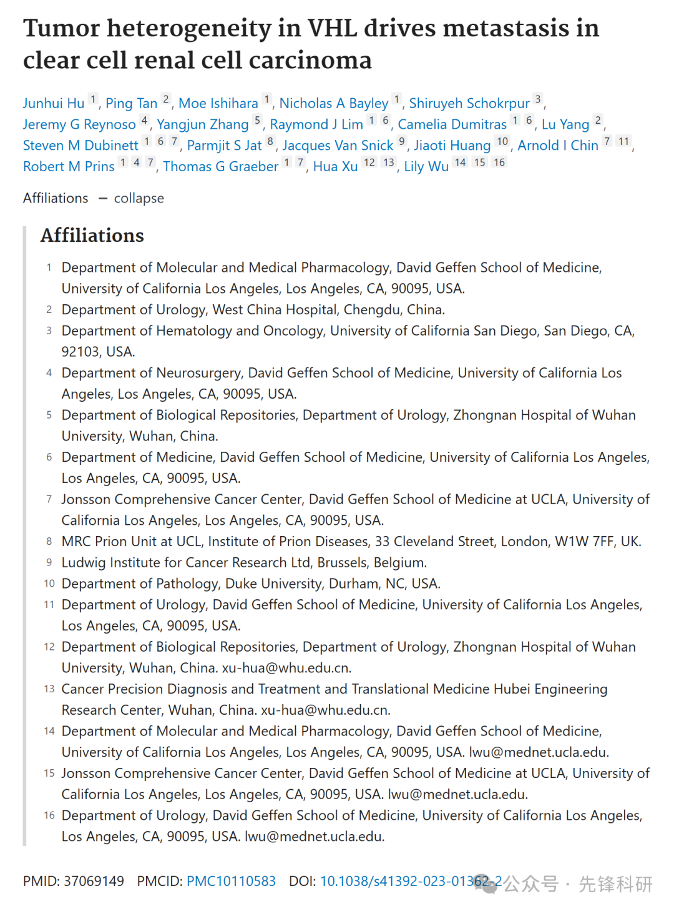

**质疑信息**

2025年3月评论人Valeriana asarifolia本文结果与早前研究图像重复：

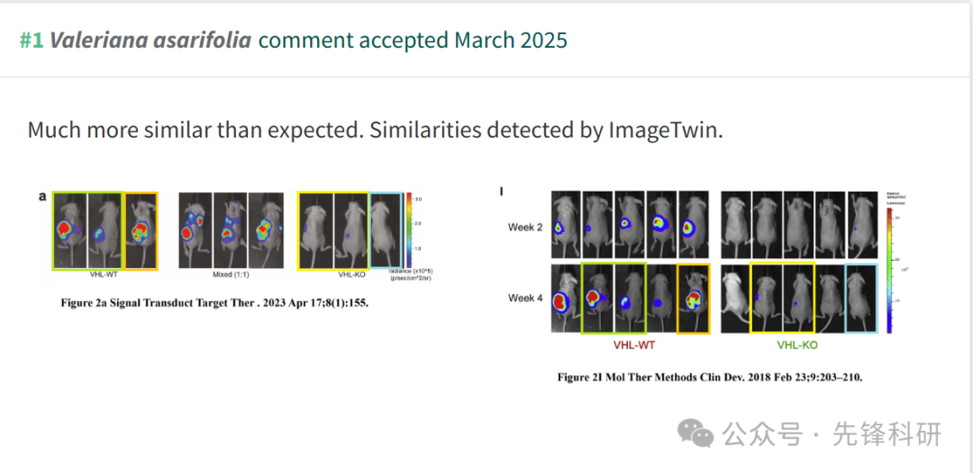

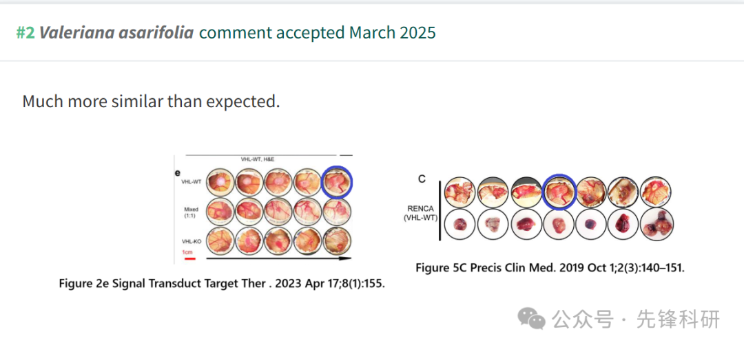

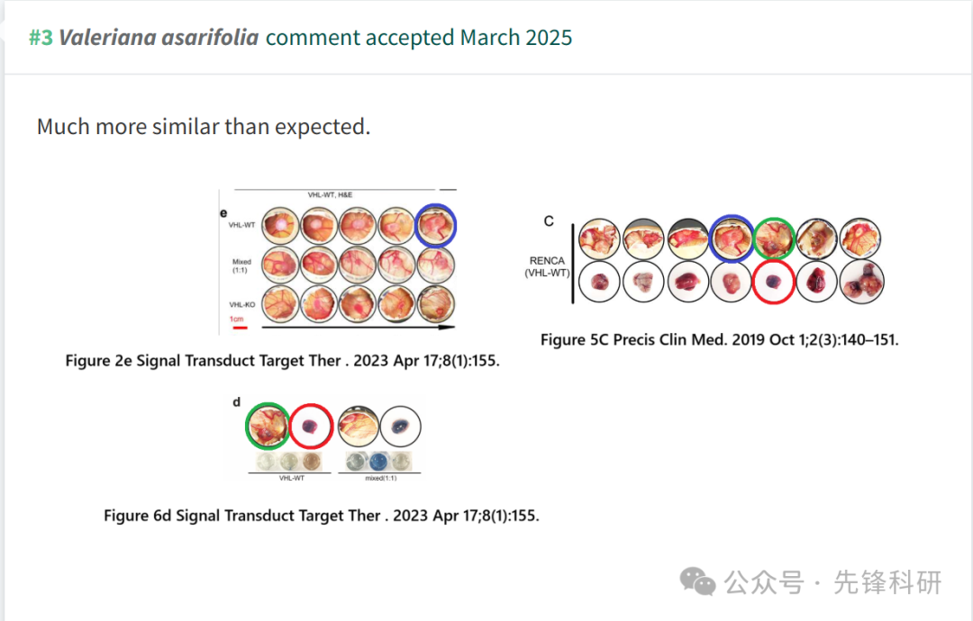

**参考链接：**

https://pubpeer.com/publications/65714528E810C1833618C7BF0E4E19

**END**



**免责申明**

本文中的所有信息均源自学术网站及已公开资料。我们虽努力确保信息的准确性与完整性，但无法对此做出绝对保证。若发现任何纰漏或不实之处，请及时联系公众号后台，以便进行更正或删除。